Noticias VII BIAU
- Recordatorio: 21 de junio fin de plazo de la inscripción del Concurso en la Red (VII BIENAL IBEROAMERICANA DE ARQUITECTURA Y URBANISMO / MEDELLÍN 2010)
- INFORMACIÓN COMPLEMENTARIA EN www.biau.es
El próximo día 21 de junio termina el plazo para inscribirse en el Concurso en la Red de la VII BIAU. Hasta el mes de marzo se han incorporado 288 equipos de 16 países distintos.
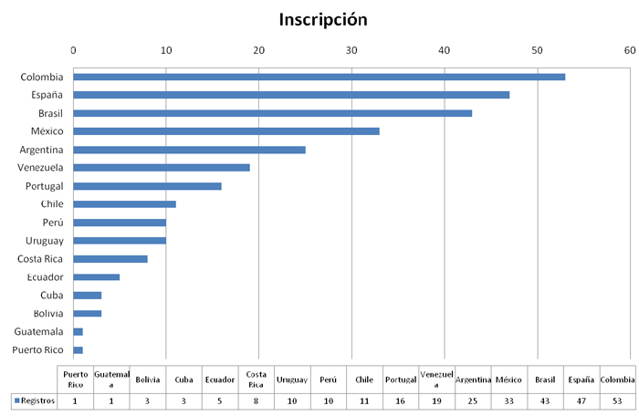
Inscripciones por países a fecha 30 de marzo. Fuente: Concurso en la Red

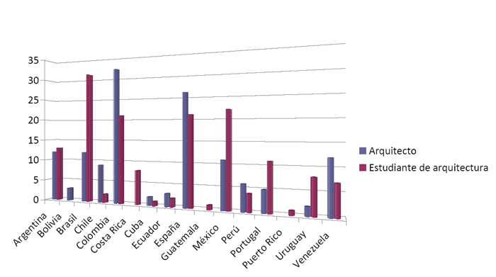
Estudiantes y arquitectos inscritos a fecha 30 de marzo. Fuente: Concurso en la Red
------------------------------------------------------------------------------------------------------------------------------

